### 分析步骤 1. 根据字段进行聚类类别差异性分析; 2. 根据聚类汇总分析各聚类类别的频数; 3. 根据数据集聚类标注可以知道每一个样本数据被分到哪个类别; 4. 聚类中心坐标可以用于分析各样本与中心点的距离; 5. 对分析进行综述。

### 聚类分析结果

**输出结果1：字段差异性分析**

|  |  |  |  |  |  |  |  |  |
| --- | --- | --- | --- | --- | --- | --- | --- | --- |
|  | 聚类类别（平均值±标准差） | | | | | | F | P |
| 类别2(n=6) | 类别3(n=6) | 类别5(n=4) | 类别6(n=4) | 类别4(n=4) | 类别1(n=3) |
| 澄清度2_归一化_中心化(C) | -0.0±0.0 | -0.0±0.0 | 0.0±0.001 | -0.0±0.0 | -0.0±0.0 | -0.0±0.0 | 1.193 | 0.346 |
| 香气纯正度2_归一化_中心化(C) | 0.006±0.0 | 0.006±0.0 | -0.005±0.004 | -0.007±0.005 | -0.009±0.004 | 0.003±0.005 | 20.321 | 0.000*** |
| 香气浓度2_归一化_中心化(C) | 0.002±0.003 | 0.002±0.003 | -0.002±0.002 | -0.007±0.007 | 0.002±0.003 | 0.001±0.003 | 3.627 | 0.016** |
| 平衡/整体评价2_归一化_中心化(C) | 0.0±0.0 | 0.0±0.0 | -0.0±0.001 | -0.001±0.002 | 0.0±0.0 | 0.0±0.0 | 1.01 | 0.437 |
| 总和2_归一化_中心化(C) | 0.002±0.001 | 0.001±0.001 | -0.0±0.001 | -0.002±0.003 | -0.001±0.002 | -0.001±0.001 | 4.73 | 0.005*** |
| 香气质量2_归一化_中心化(C) | 0.002±0.006 | 0.002±0.003 | -0.003±0.003 | -0.002±0.003 | -0.001±0.005 | 0.001±0.003 | 1.322 | 0.293 |
| 口感质量2_归一化_中心化(C) | 0.001±0.003 | -0.0±0.004 | -0.001±0.004 | 0.0±0.004 | 0.0±0.004 | -0.0±0.004 | 0.182 | 0.966 |
| 口感浓度2_归一化_中心化(C) | 0.007±0.0 | -0.008±0.0 | 0.007±0.001 | -0.008±0.0 | 0.007±0.0 | -0.008±0.0 | 1642.937 | 0.000*** |
| 色调2_归一化_中心化(C) | 0.008±0.006 | 0.005±0.0 | 0.008±0.006 | 0.005±0.0 | -0.023±0.0 | -0.013±0.008 | 37.772 | 0.000*** |
| 口感纯正度2_归一化_中心化(C) | 0.001±0.0 | -0.0±0.004 | 0.001±0.001 | -0.001±0.005 | -0.001±0.005 | 0.001±0.0 | 0.529 | 0.752 |
| 口感持久性2_归一化_中心化(C) | 0.001±0.003 | -0.003±0.003 | 0.001±0.003 | -0.0±0.004 | 0.003±0.0 | -0.001±0.004 | 1.909 | 0.136 |
| 注：***、**、*分别代表1%、5%、10%的显著性水平 | | | | | | | | |

**图表说明：**

上表展示了定量字段差异性分析的结果，包括均值±标准差的结果、F检验结果、显著性P值。  
● 分析每个分析项是否小于0.05或者0.01（根据检验标准要求，严格的话使用0.01）;  
● 若呈显著性，拒绝原假设，说明两组数据之间存在显著性差异，可以根据均值±标准差的方式对差异进行分析，反之则表明数据不呈现差异性。

**智能分析**

方差分析的结果显示:  
对于变量澄清度2_归一化_中心化(C)，显著性P值为0.346，水平上不呈现显著性，不能拒绝原假设，说明变量澄清度2_归一化_中心化(C)在聚类分析划分的类别之间不存在显著性差异；  
对于变量香气纯正度2_归一化_中心化(C)，显著性P值为0.000***，水平上呈现显著性，拒绝原假设，说明变量香气纯正度2_归一化_中心化(C)在聚类分析划分的类别之间存在显著性差异；  
对于变量香气浓度2_归一化_中心化(C)，显著性P值为0.016**，水平上呈现显著性，拒绝原假设，说明变量香气浓度2_归一化_中心化(C)在聚类分析划分的类别之间存在显著性差异；  
对于变量平衡/整体评价2_归一化_中心化(C)，显著性P值为0.437，水平上不呈现显著性，不能拒绝原假设，说明变量平衡/整体评价2_归一化_中心化(C)在聚类分析划分的类别之间不存在显著性差异；  
对于变量总和2_归一化_中心化(C)，显著性P值为0.005***，水平上呈现显著性，拒绝原假设，说明变量总和2_归一化_中心化(C)在聚类分析划分的类别之间存在显著性差异；  
对于变量香气质量2_归一化_中心化(C)，显著性P值为0.293，水平上不呈现显著性，不能拒绝原假设，说明变量香气质量2_归一化_中心化(C)在聚类分析划分的类别之间不存在显著性差异；  
对于变量口感质量2_归一化_中心化(C)，显著性P值为0.966，水平上不呈现显著性，不能拒绝原假设，说明变量口感质量2_归一化_中心化(C)在聚类分析划分的类别之间不存在显著性差异；  
对于变量口感浓度2_归一化_中心化(C)，显著性P值为0.000***，水平上呈现显著性，拒绝原假设，说明变量口感浓度2_归一化_中心化(C)在聚类分析划分的类别之间存在显著性差异；  
对于变量色调2_归一化_中心化(C)，显著性P值为0.000***，水平上呈现显著性，拒绝原假设，说明变量色调2_归一化_中心化(C)在聚类分析划分的类别之间存在显著性差异；  
对于变量口感纯正度2_归一化_中心化(C)，显著性P值为0.752，水平上不呈现显著性，不能拒绝原假设，说明变量口感纯正度2_归一化_中心化(C)在聚类分析划分的类别之间不存在显著性差异；  
对于变量口感持久性2_归一化_中心化(C)，显著性P值为0.136，水平上不呈现显著性，不能拒绝原假设，说明变量口感持久性2_归一化_中心化(C)在聚类分析划分的类别之间不存在显著性差异；

**输出结果2：聚类汇总**

|  |  |  |
| --- | --- | --- |
| 聚类类别 | 频数 | 百分比% |
| 聚类类别_1 | 3 | 11.111% |
| 聚类类别_2 | 6 | 22.222% |
| 聚类类别_3 | 6 | 22.222% |
| 聚类类别_4 | 4 | 14.815% |
| 聚类类别_5 | 4 | 14.815% |
| 聚类类别_6 | 4 | 14.815% |
| 合计 | 27 | 100.0% |

**图表说明：**

上表展示了模型聚类的结果，包括频数，所占百分比。

**智能分析**

聚类分析的结果显示，聚类结果共分为6类，  
聚类类别_1的频数为3，所占百分比为11.111%；  
聚类类别_2的频数为6，所占百分比为22.222%；  
聚类类别_3的频数为6，所占百分比为22.222%；  
聚类类别_4的频数为4，所占百分比为14.815%；  
聚类类别_5的频数为4，所占百分比为14.815%；  
聚类类别_6的频数为4，所占百分比为14.815%。

**输出结果3：聚类汇总图**

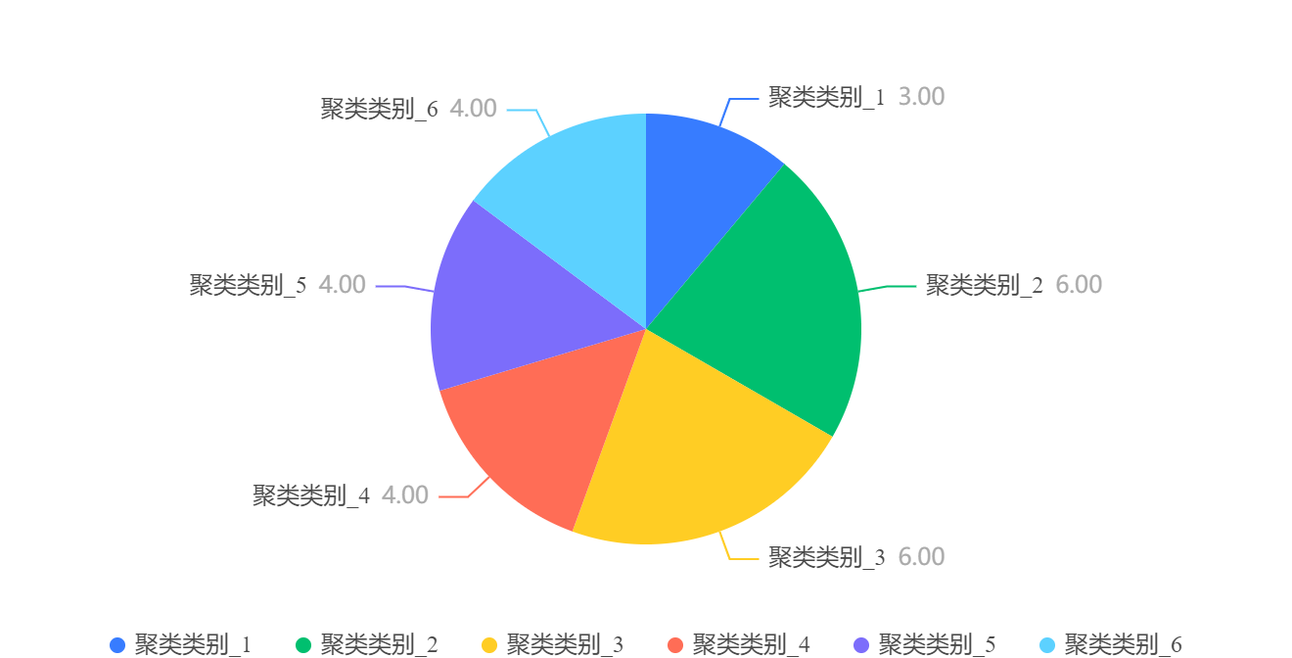

**图表说明：**

上图以可视化的形式展示了模型聚类的结果，包括频数，所占百分比。

**输出结果4：数据集聚类标注**

|  |  |  |  |  |  |  |  |  |  |
| --- | --- | --- | --- | --- | --- | --- | --- | --- | --- |
| 聚类种类 | 澄清度2_归一化_中心化(C) | 香气纯正度2_归一化_中心化(C) | 香气浓度2_归一化_中心化(C) | 平衡/整体评价2_归一化_中心化(C) | 总和2_归一化_中心化(C) | 香气质量2_归一化_中心化(C) | 口感质量2_归一化_中心化(C) | 口感浓度2_归一化_中心化(C) | 色调2_归一化_中心化(C) |
| 5 | 0.001187377266292186 | -0.0058951685249263065 | -0.004004004004004004 | -0.002240019638528337 | -0.0007769869864540022 | -0.0045851139601139485 | -0.003752651329743839 | 0.004967384481017495 | 0.016635279347143747 |
| 2 | -0.00004566835639585598 | 0.006215558118672311 | -0.0010010010010009993 | 0.0002454816042222821 | 0.0007671267455091543 | -0.006988960113960108 | 0.0021210637950726044 | 0.007178143508283524 | 0.0053358443188951665 |
| 2 | -0.00004566835639585598 | 0.006215558118672311 | 0.00500500500500501 | 0.0002454816042222821 | 0.003429391800618041 | 0.0050302706552706605 | 0.0021210637950726044 | 0.007178143508283524 | 0.0053358443188951665 |
| 3 | -0.00004566835639585598 | 0.006215558118672311 | -0.0010010010010009993 | 0.0002454816042222821 | 0.00023467373448737838 | -0.0009793447293447236 | 0.0021210637950726044 | -0.007560250006823331 | 0.0053358443188951665 |
| 6 | -0.00004566835639585598 | -0.002434960912469558 | -0.013013013013013011 | 0.0002454816042222821 | -0.0008302322875561735 | -0.0009793447293447236 | 0.0021210637950726044 | -0.007560250006823331 | 0.0053358443188951665 |
| 1 | -0.00004566835639585598 | -0.002434960912469558 | -0.0010010010010009993 | 0.0002454816042222821 | -0.0013626852985779495 | -0.0009793447293447236 | 0.0021210637950726044 | -0.007560250006823331 | -0.008788449466415573 |
| 4 | -0.00004566835639585598 | -0.011085479943611427 | -0.0010010010010009993 | 0.0002454816042222821 | -0.0013626852985779495 | -0.0009793447293447236 | 0.0021210637950726044 | 0.007178143508283524 | -0.022912743251726306 |
| 6 | -0.00004566835639585598 | -0.011085479943611427 | -0.013013013013013011 | -0.00389702046702875 | -0.005622309386752171 | -0.006988960113960108 | -0.005221080110947955 | -0.007560250006823331 | 0.0053358443188951665 |
| 3 | -0.00004566835639585598 | 0.006215558118672311 | 0.00500500500500501 | 0.0002454816042222821 | 0.0018320327675527132 | 0.0050302706552706605 | 0.0021210637950726044 | -0.007560250006823331 | 0.0053358443188951665 |
| 2 | -0.00004566835639585598 | 0.006215558118672311 | -0.0010010010010009993 | 0.0002454816042222821 | 0.0012995797565309372 | -0.0009793447293447236 | 0.0021210637950726044 | 0.007178143508283524 | 0.0053358443188951665 |

**图表说明：**

上表格展示了模型聚类结果的部分数据聚类标注，其为预览结果，只显示综合排序的前10条数。

**输出结果5：聚类中心点坐标**

|  |  |  |  |  |  |  |  |  |  |
| --- | --- | --- | --- | --- | --- | --- | --- | --- | --- |
| 聚类种类 | 中心值_澄清度2_归一化_中心化(C) | 中心值_香气纯正度2_归一化_中心化(C) | 中心值_香气浓度2_归一化_中心化(C) | 中心值_平衡/整体评价2_归一化_中心化(C) | 中心值_总和2_归一化_中心化(C) | 中心值_香气质量2_归一化_中心化(C) | 中心值_口感质量2_归一化_中心化(C) | 中心值_口感浓度2_归一化_中心化(C) | 中心值_色调2_归一化_中心化(C) |
| 1 | -0.00004566835639585598 | 0.003332051774958354 | 0.0010010010010010038 | 0.0002454816042222821 | -0.0011852009615706928 | 0.0010238603988604043 | -0.00032631750693424855 | -0.007560250006823331 | -0.013496547394852483 |
| 2 | -0.00004566835639585598 | 0.00621555811867231 | 0.0020020020020020055 | 0.0002454816042222821 | 0.002364485778574489 | 0.0020254629629629685 | 0.000897373144069178 | 0.007178143508283524 | 0.00768989328311362 |
| 3 | -0.00004566835639585598 | 0.00621555811867231 | 0.0020020020020020055 | 0.0002454816042222821 | 0.0005009002399982674 | 0.0020254629629629685 | -0.00032631750693424855 | -0.007560250006823331 | 0.0053358443188951665 |
| 4 | -0.00004566835639585598 | -0.00892285018582596 | 0.002002002002002006 | 0.0002454816042222821 | -0.0014957985513333967 | -0.0009793447293447238 | 0.0002855278185674647 | 0.007178143508283524 | -0.022912743251726306 |
| 5 | 0.0002625930492761546 | -0.0054626425733692125 | -0.0017517517517517502 | -0.0003758937064653727 | -0.000151354698503409 | -0.0033831908831908754 | -0.0011829009626366461 | 0.006625453751467017 | 0.00816070307595731 |
| 6 | -0.00004566835639585598 | -0.006760220428040492 | -0.007007007007007006 | -0.0007901439135904759 | -0.0017620250568442847 | -0.002481748575498569 | 0.0002855278185674647 | -0.007560250006823331 | 0.0053358443188951665 |

**图表说明：**

上表展示了部分（or全部）模型聚类中心的数据，全部数据可点击右上角下载excel。